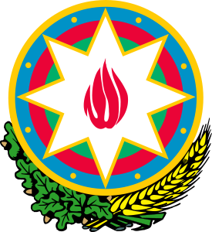
AZƏRBAYCAN RESPUBLİKASI MÜDAFİƏ NAZİRLİYİ

HƏRBİ HAVA QÜVVƏLƏRİ

AZ1073, Bakı şəh., Parlament prospekti 3
Faks (+994 12) 539-38-41, telefon (+994 12) 539-45-40, email: hhqk@asumo.baku.az

№________ “___” _________ 201 __ il

Azərbaycan Respublikasının
Xarici İşlər naziri
cənab Elmar Məmmədyarova

Hörmətli cənab nazir,

Müdafiə Nazirliyinə məxsus İL-76 hərbi yük təyyarəsinin 21, 22 iyul 2015-ci il tarixlərində Bakı – Burqaz (Bolqaristan) – Bakı marşurutu üzrə hərbi texniki avadanlıqlarının daşınması üçün Bolqarıstan Respublikasının hava məkanından istifadə etməsinə və Burqaz Hava Limanlarında enməsinə diplomatik icazənin alınmasınada köməklik göstərməyinizi Sizdən xahiş edirəm.

Qoşma: uçuş planı - 5 (beş) vərəqdə.

Hörmətlə,

general-leytenant Ramiz Tahirov

